10.04. татар теле
Тема . Сүзтезмәләрдә ияртүче һәм иярүче сүзләрне билгеләү.
Ике сүз үзара бәйләнеп сүзтезмә барлыкка килә.
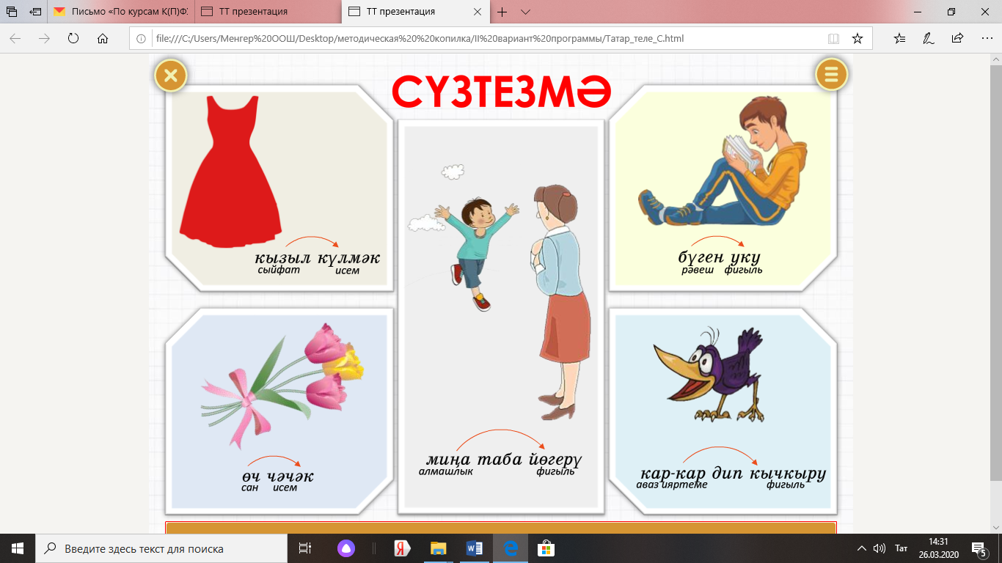
Сузтезмәдә берсе ияртуче(төп сүз), берсе ана ияруче сүз була. Ияртуче сүзнен дә, иярүче сүзнең дә сүз төркемнәрен билгелибез. Мәсәлән ,
кызыл яулык монда яулык сүзе ияртүче сүз. Э кызыл сүзе аңа иярүче. Яулык- исем, кызыл- сыйфат. Димәк , бу сүзтезмә сыйфат+ исем була.

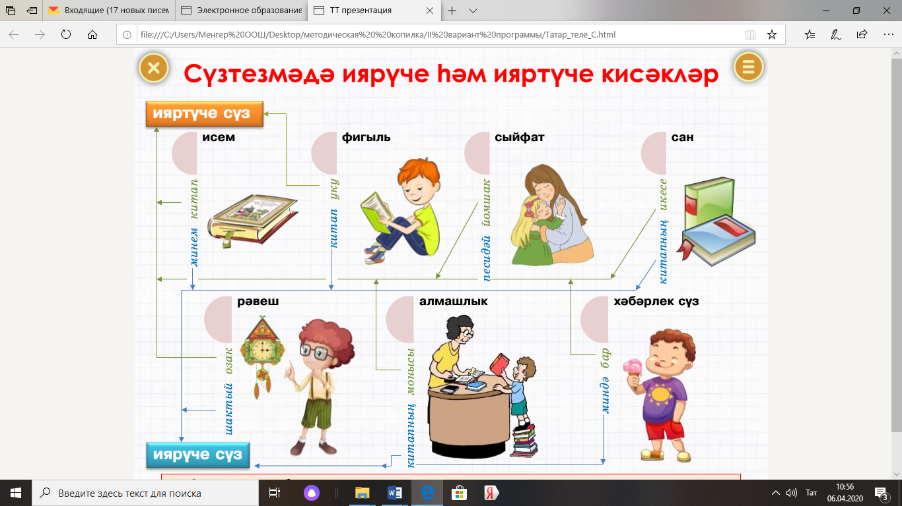
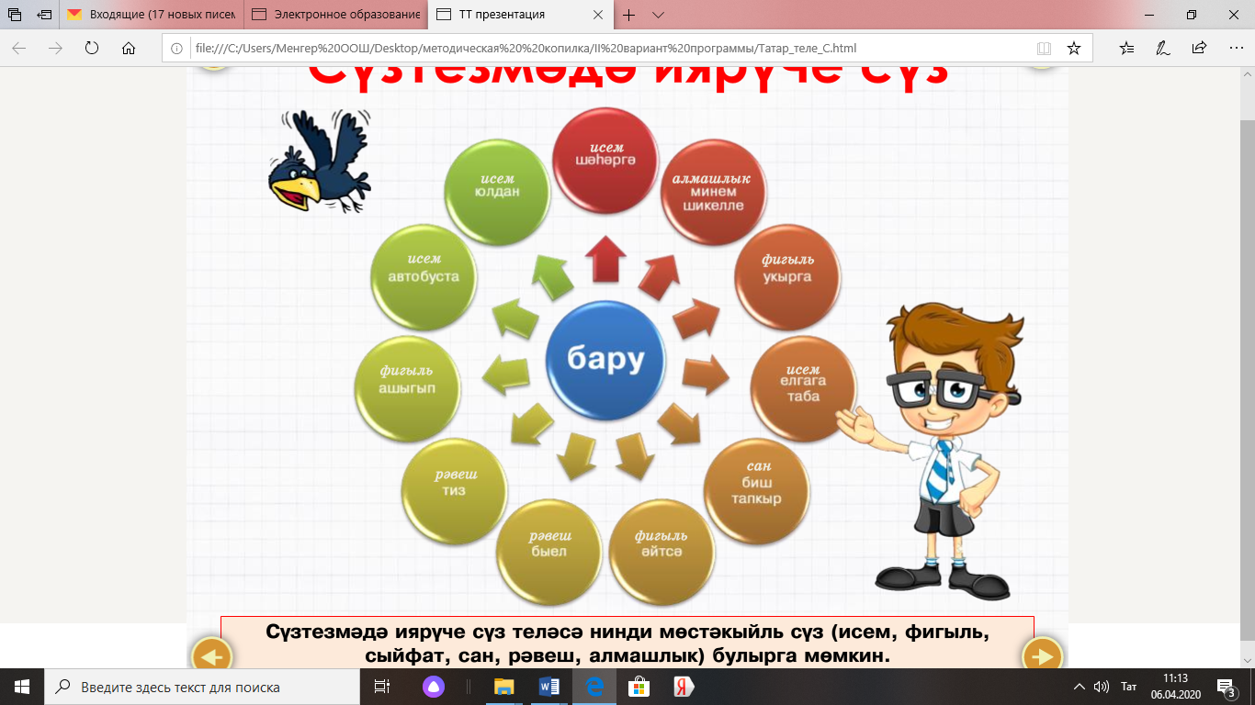
Дәфтәргә число, сыйныф эше язарга Дәреслектәге 75нче күнегү (үрнәктәгечә эшләргә)
өй эше : 76нчы күнегүдән 10 сүзтезмә табып дәфтәрләргә язарга. Биремдә рәвеш+ фигыль дигән. Башка төрлеләрне дә язарга мөмкин. Фотога тошереп, 10.04 көнне 18.00 гә кадәр 89510663985 номерына WhatsApp аша салырга .

